# 数字电路与逻辑设计实验报告

学院：数据科学与计算机学院 专业：软件工程

姓名：张伟焜 学号：17343155

实验名称：计数器的设计

**实验目的**：熟悉J-K触发器的逻辑功能，掌握J-K触发器构成异步计数器和同步计数器。

一、使用JK触发器设计一个16进制**异步减法**计数器，并用逻辑分析仪观察并记录CP和每一位的输出波形。

**异步计数器的每一级的触发器的CLK信号是不同的，触发器状态变化不是同步的。**

1.Proteus仿真：

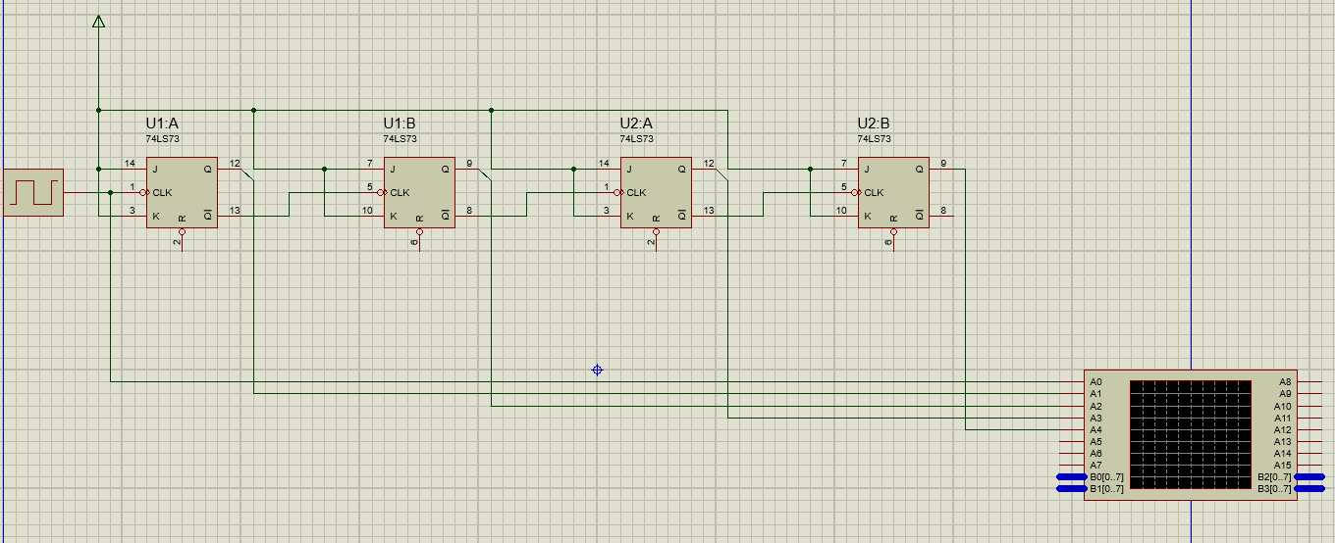

2.逻辑分析仪：

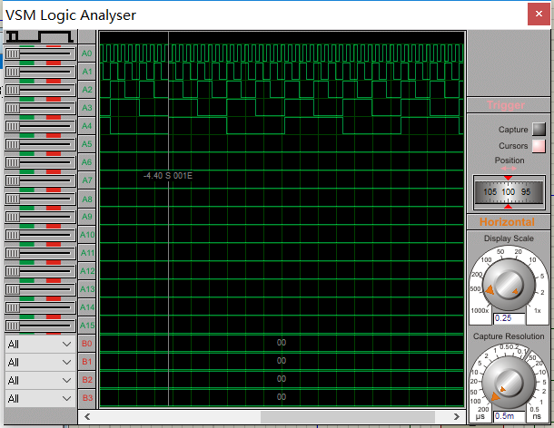

二、使用JK触发器设计一个16进制**同步加法**计数器，并用逻辑分析仪观察并记录CP和每一位的输出波形。

**同步计数器的触发信号是同一个信号。具体来说，每一级的触发器接的都是同一个CLK信号。**

1.Proteus仿真：

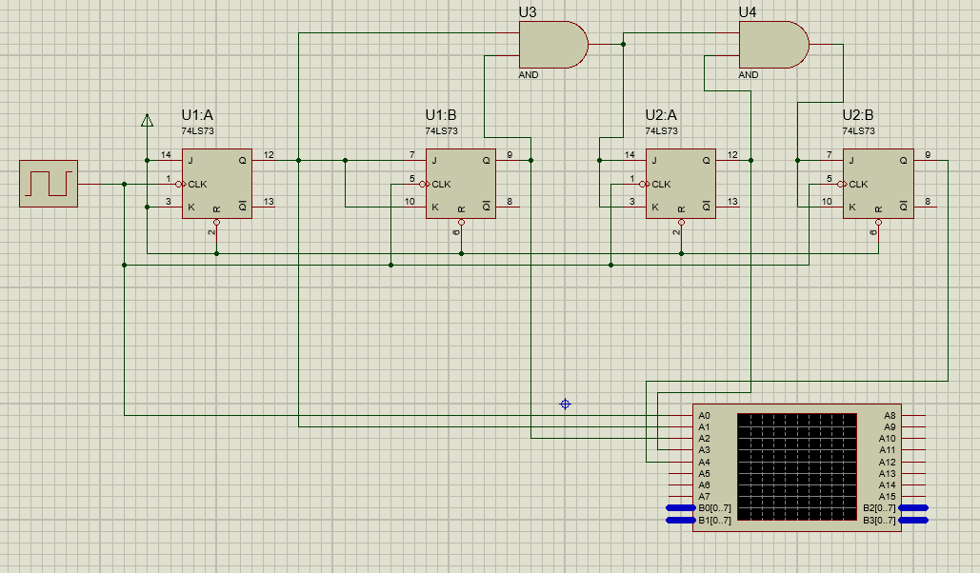

2.逻辑分析仪：

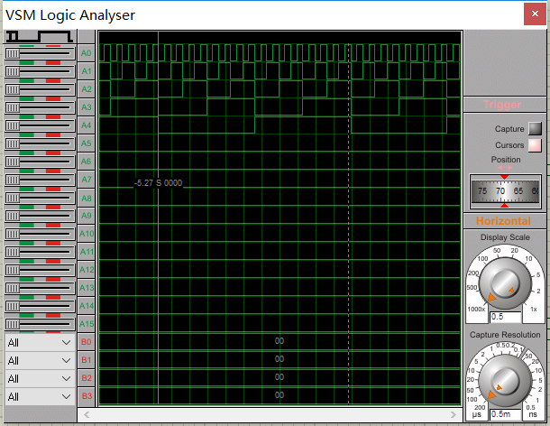

三、使用JK触发器和门电路设计实现一个二进制四位计数器模仿74LS194功能。

**实验设计思路：**首先使用3个开关，2个非门和4个与门制作功能选择开关，分别代表并行送数（11），左移（10），右移（01），保持（00）。

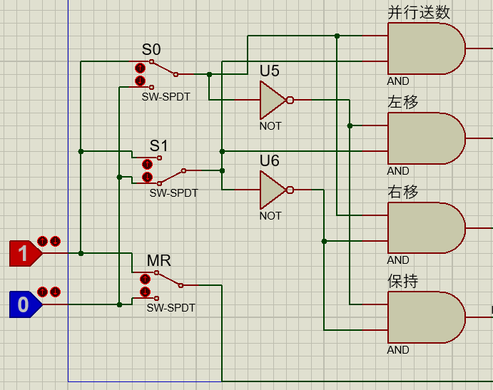

4个JK触发器的Q输出分别代表74LS194的四个输出。

此处接J K触发器时，将J接四种情况取或的，而K接输入的非，保证Q的输出跟J的输入一致。

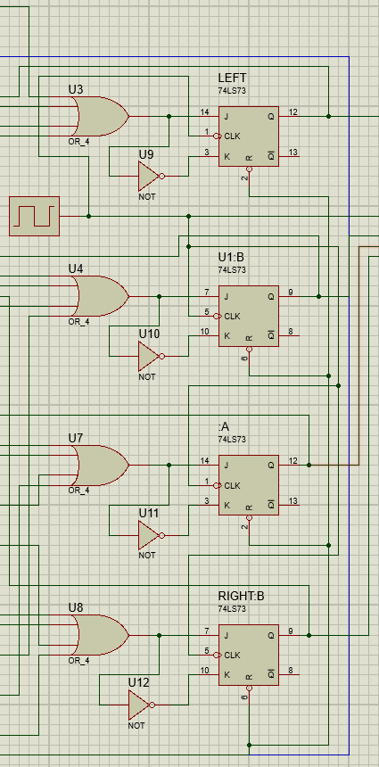

保持：四位的与门接的是当前的输入以及选择器的保持输出。

左移：最右位的与门接的是SL和选择器的左移输出，其他位的与门接的是更低位（右侧）的输出和选择器的左移输出。

右移：最左位的与门接的是SR（右移输入）和选择器的左移输出，其他位的与门接的是更高位（左侧）的输出和选择器的输出。

并行送数：四位的与门接的是对应的位输入以及选择器的并行送数输出。

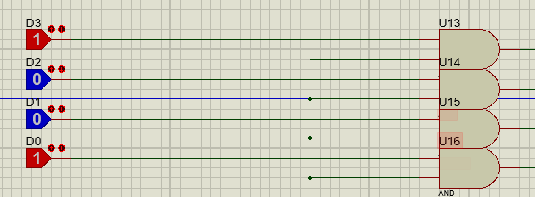

清零：将MR端跟每一个JK触发器的R端相接，当R端输入为低时，输出为Q，且不受JK输入影响。

Proteus仿真：

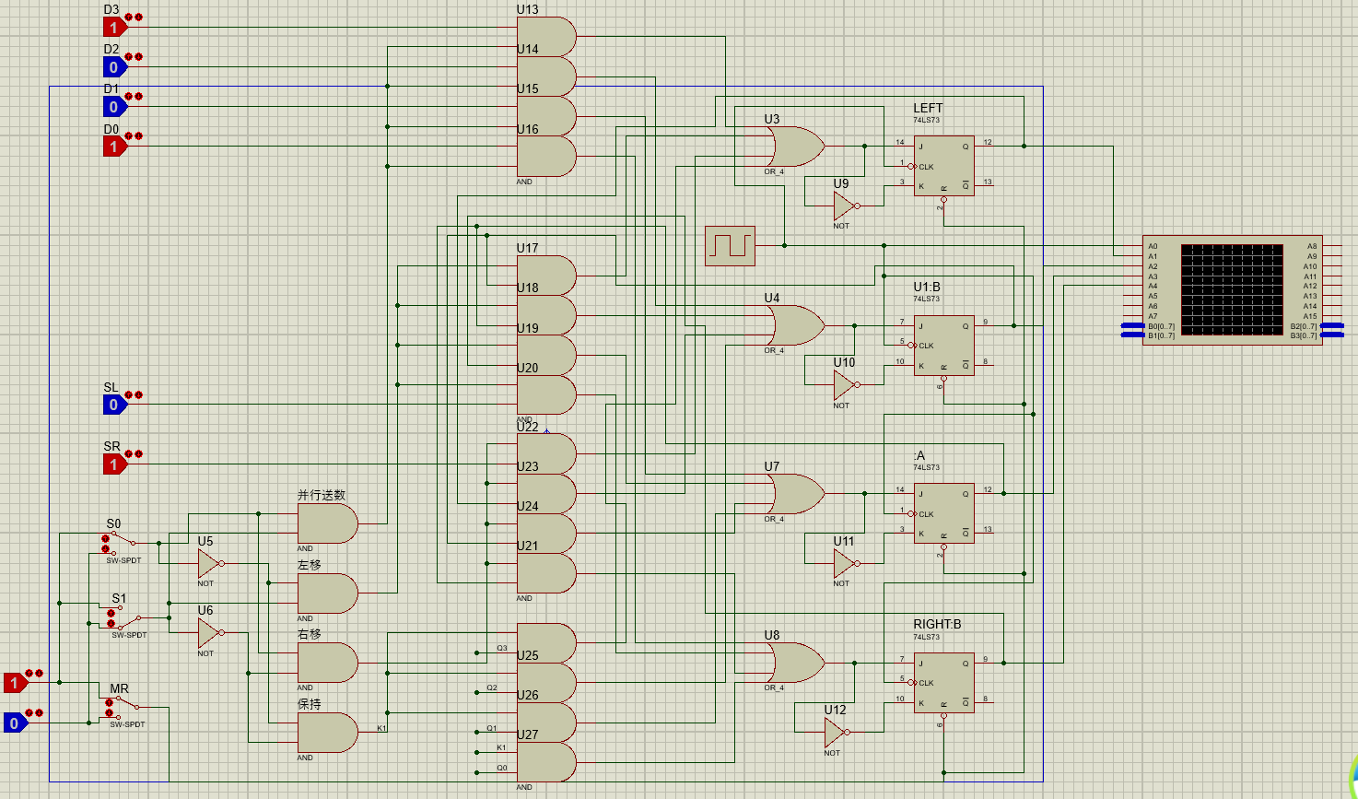

实验箱连线：（左移功能实现）

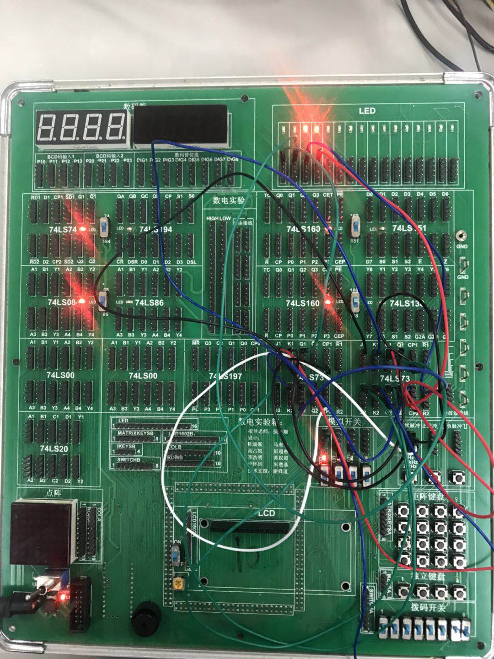

四、用JK触发器和门电路设计一个特殊的12进制同步计数器。

1.状态转换图：

01→02→03→04→05→06→07→08→09→10→11→12

2.状态转换表：

|  |  |  |  |  |
| --- | --- | --- | --- | --- |
| Q1Q0  Q3Q2 | 00 | 01 | 11 | 10 |
| 00 | XXXX | 0010 | 0100 | 0011 |
| 01 | 0101 | 0110 | 1000 | 0111 |
| 11 | 0001 | XXXX | XXXX | XXXX |
| 10 | 1001 | 1010 | 1100 | 1011 |

3.各个变量的n+1 卡诺图：

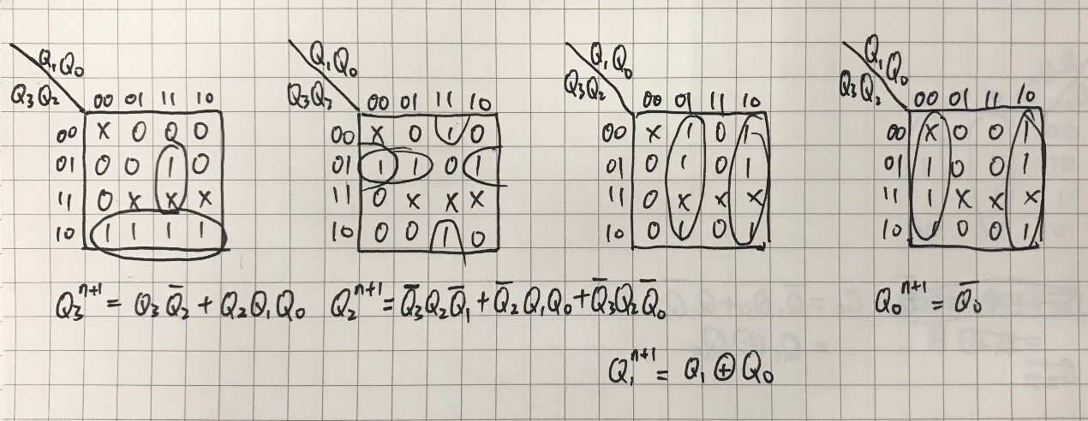

4.状态方程：（见上图）

5.驱动方程：

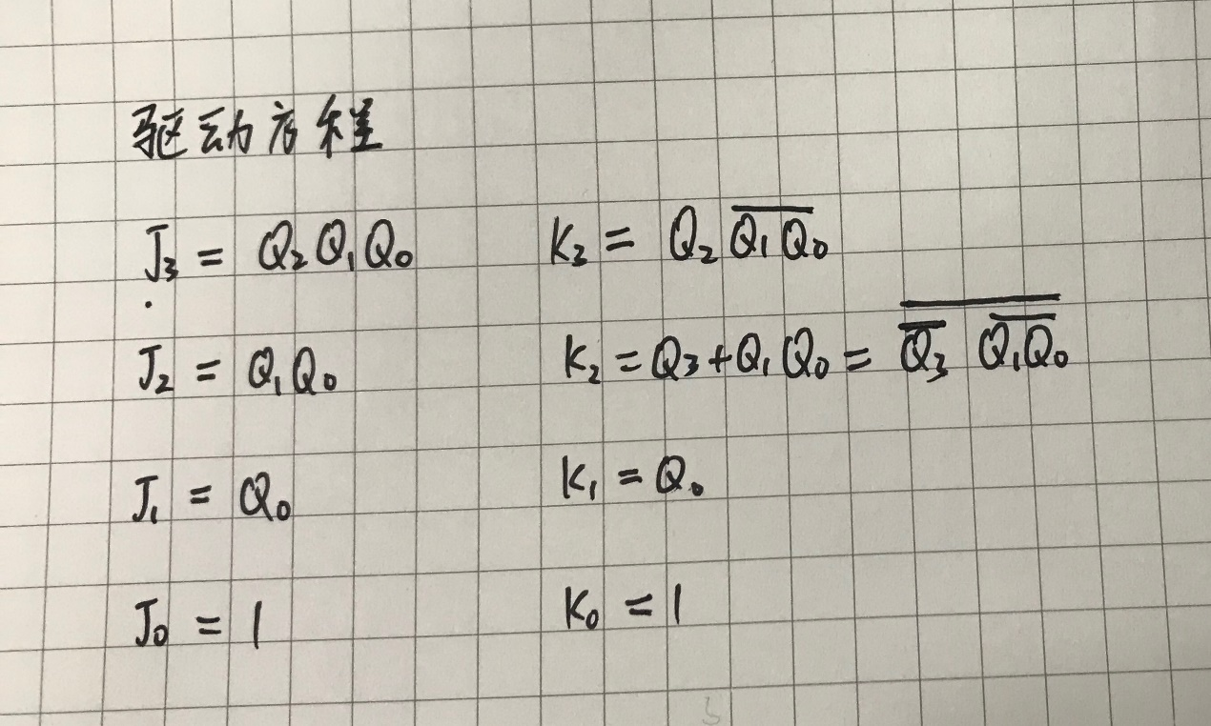

6.Proteus仿真：

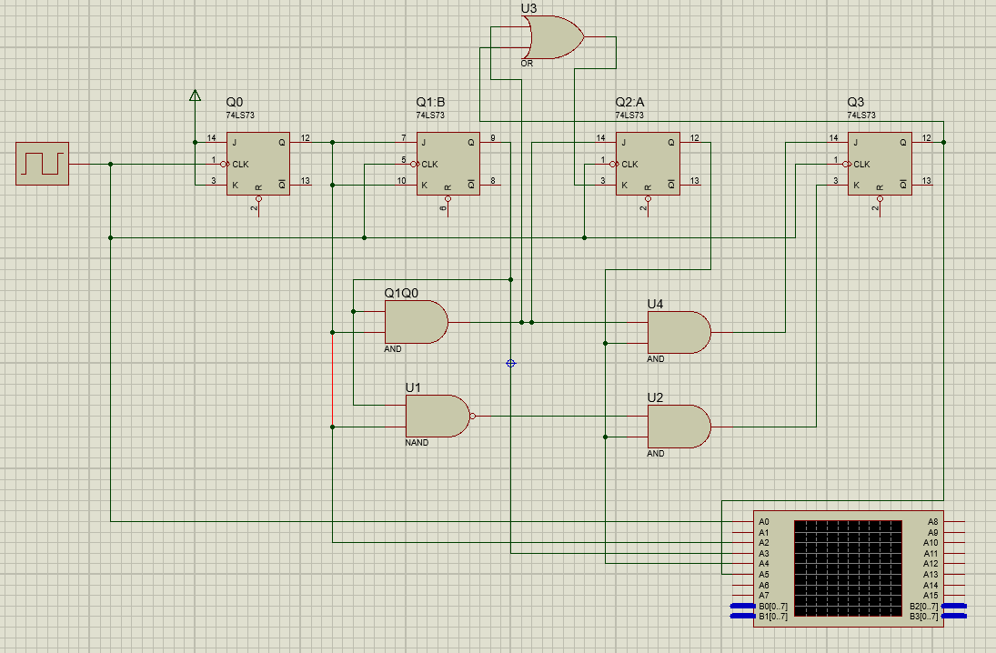

7.逻辑分析仪：

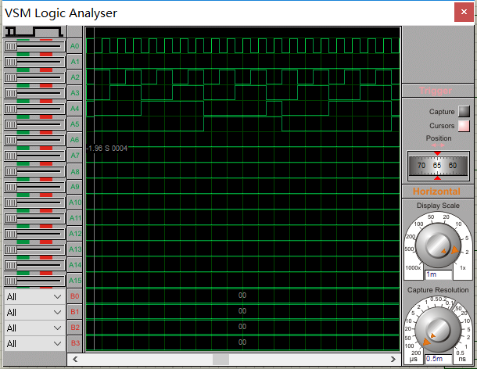

8：实验箱连线：

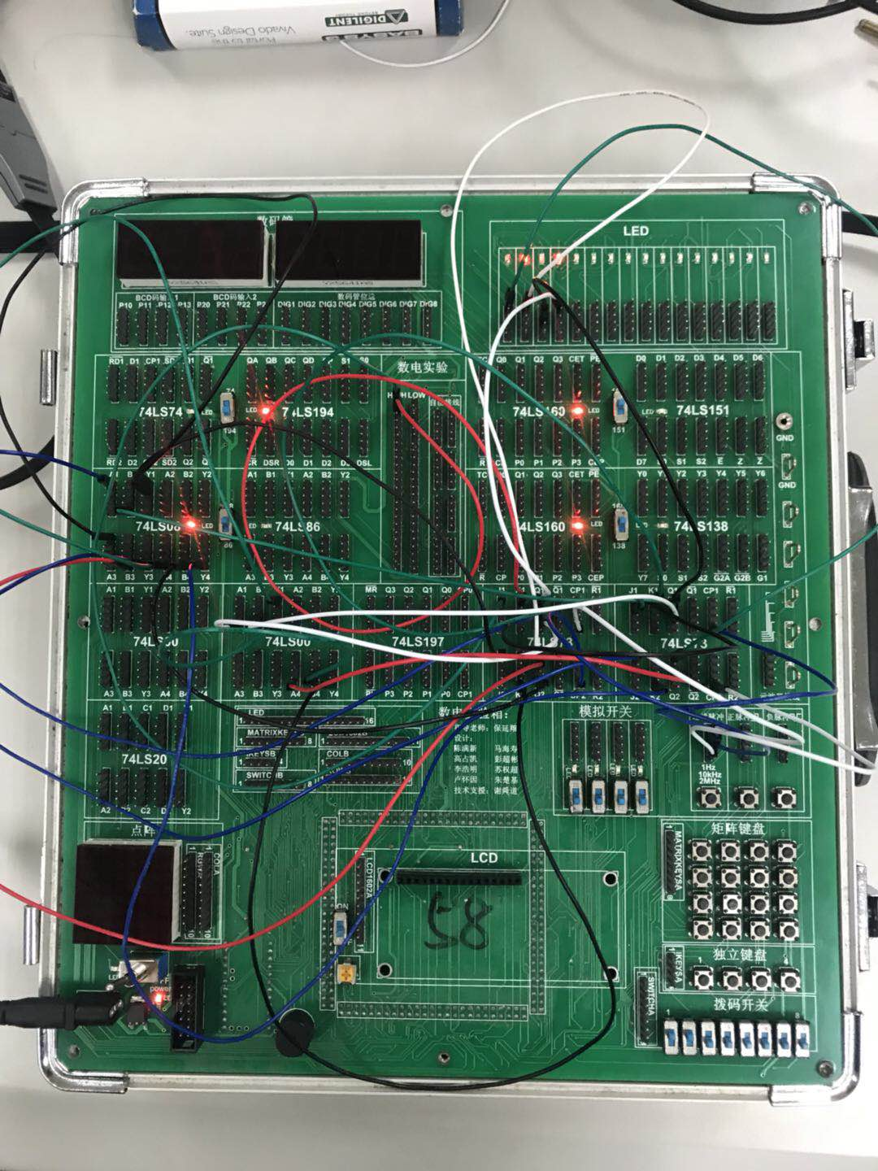

9.波形图：



五、使用Proteus实现一个有控制变量D的12进制计数器（12进制计数器状态转换图如内并在7段数码管上显示计数结果；使用Vivado实现一个有控制变量D的12进制计数器（12进制计数器状态转换图如内容4），并在7段数码管上显示计数结果。

1.状态图：

当D=0时： 状态如内容4

当D=1时：

12→11→10→09→08→07→06→05→04→03→02→01

2.状态转换表：

当D=0时： 如内容4

当D=1时：

|  |  |  |  |  |
| --- | --- | --- | --- | --- |
| Q1Q0  Q3Q2 | 00 | 01 | 11 | 10 |
| 00 | XXXX | 1100 | 0010 | 0001 |
| 01 | 0011 | 0100 | 0110 | 0101 |
| 11 | 1011 | XXXX | XXXX | XXXX |
| 10 | 0111 | 1000 | 1010 | 1001 |

3.D=1,各个变量n+1卡诺图：

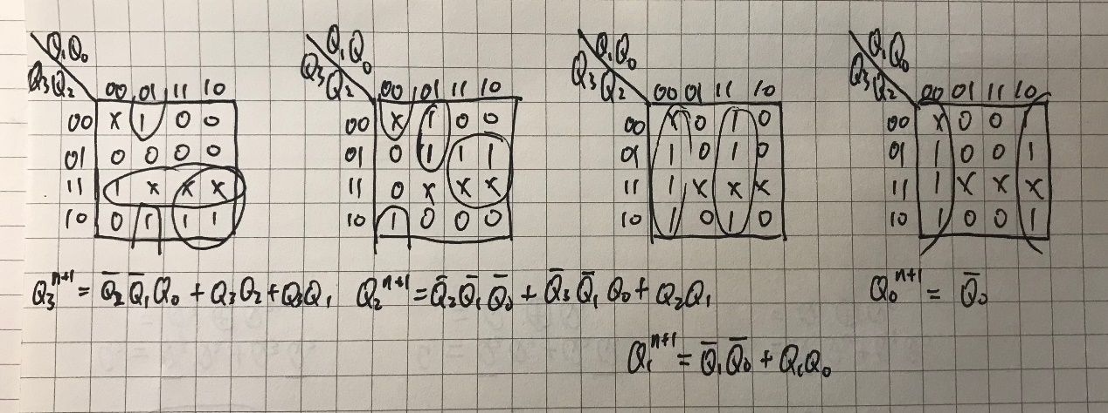

4. D=1,状态方程：见上图

5. D=1,驱动方程：

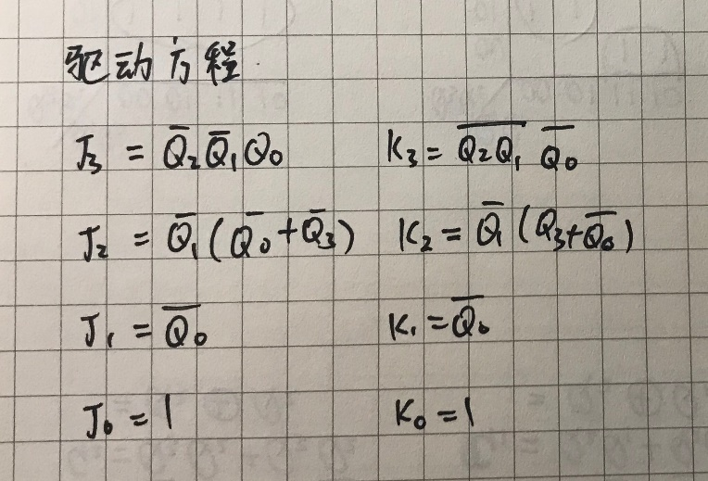

6.Proteus仿真：

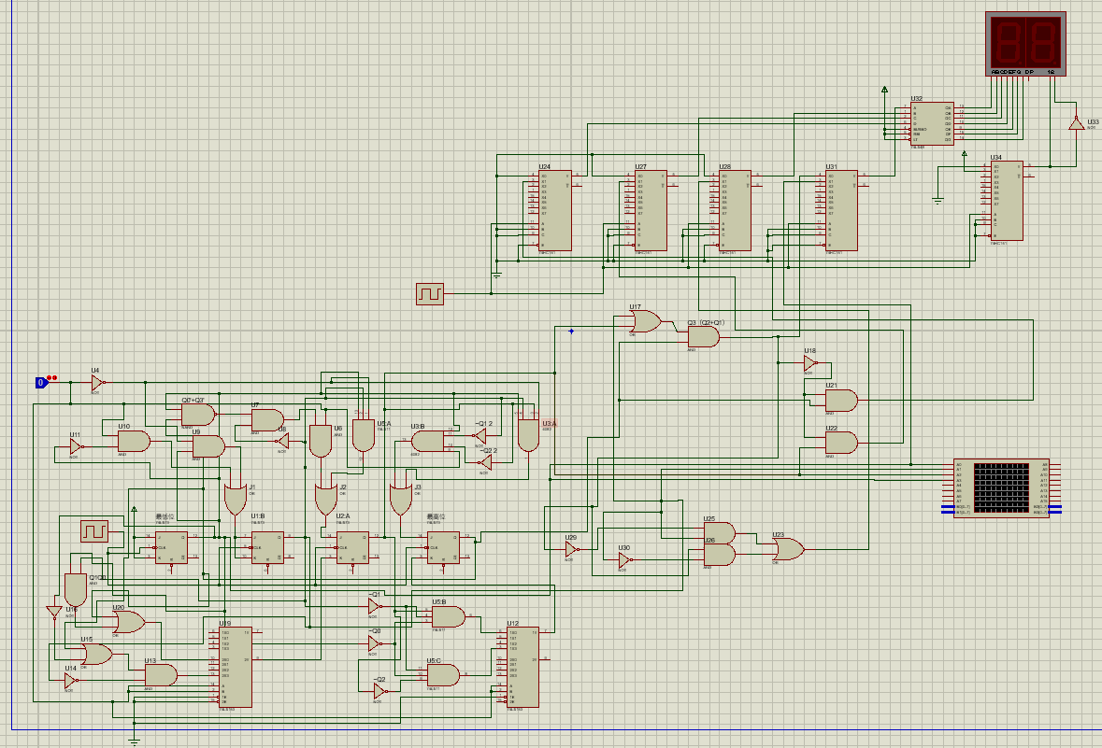

8.Proteus结果：

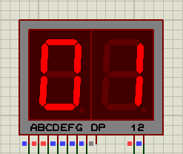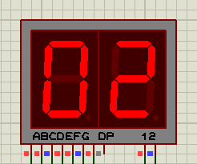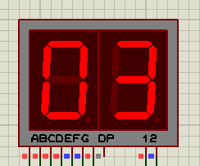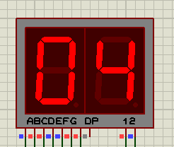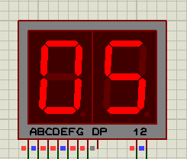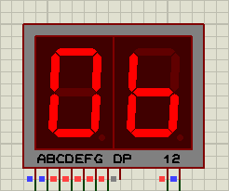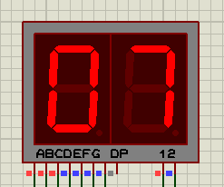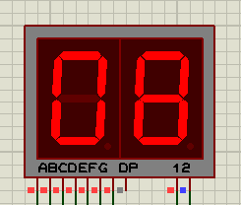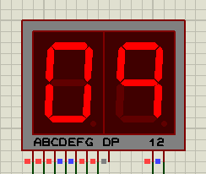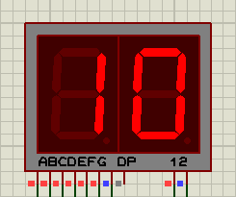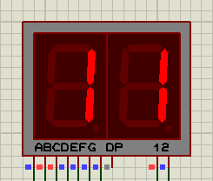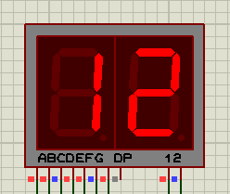

7.Vivado：

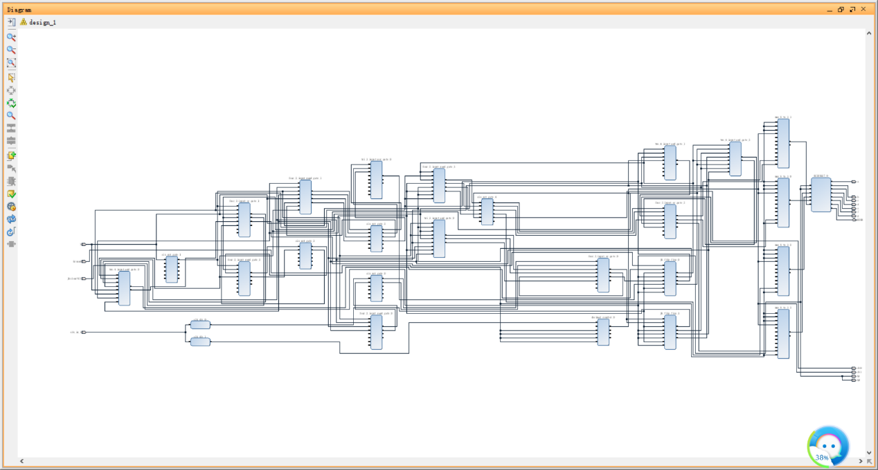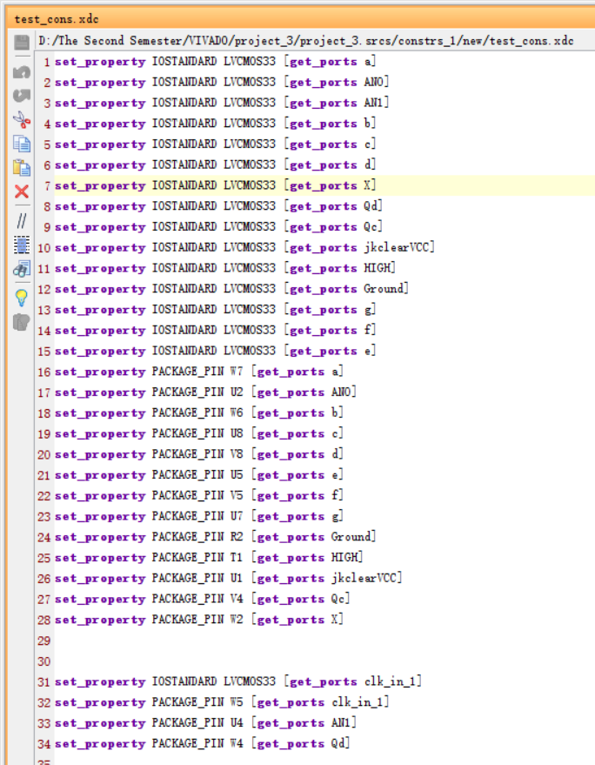

8.实验结果：

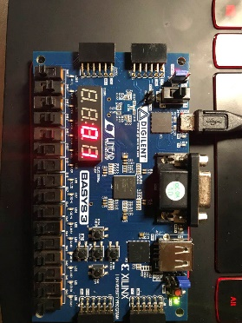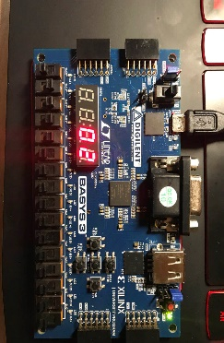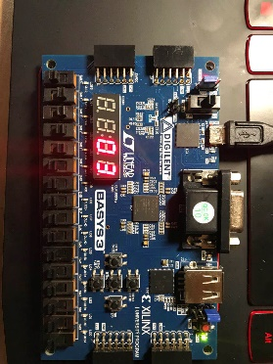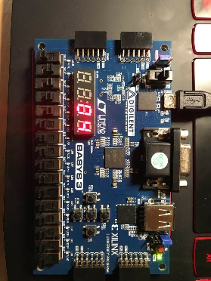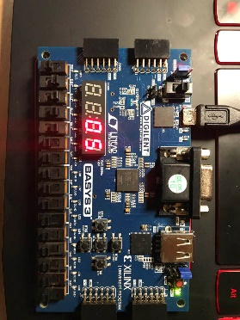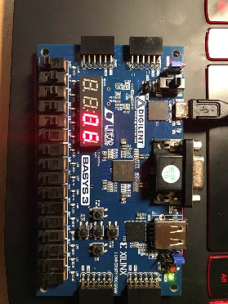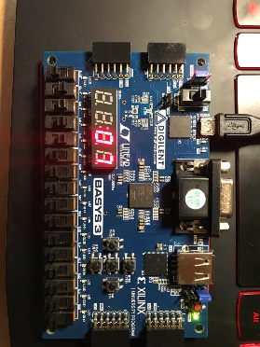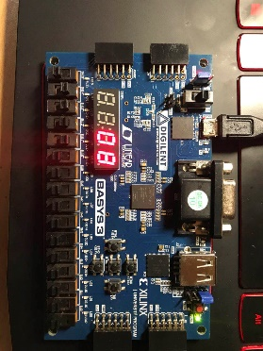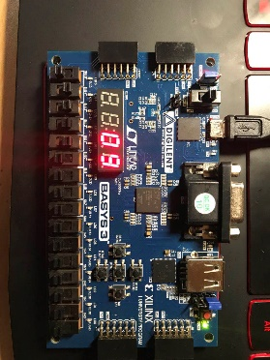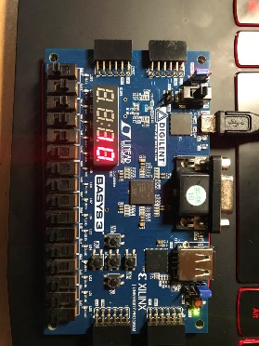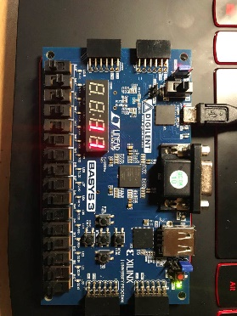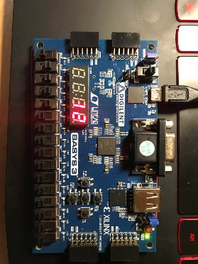

六、实验心得：

1.在用实验箱连线前，一定要检测各个芯片是否正常工作，否则无论耗费多长时间都不会得到正确的结果。

2.连线时要细心对照Proteus的电路图，防止出错。

3. 使用proteus进行预习仿真的时候，要考虑到实验箱上有的元件的种类和数目。

4.状态转换图，卡诺图，状态方程，驱动方程，一定要仔细，不然会一步错，步步错